國立曾文高級家事商業職業學校115學年度第1學期
幼兒保育科 學生志工服務報告

照片黏貼處

（請貼上你和機構師生的合照）
(框框請配合照片 自行調整大小)

志工服務機構名稱：
班級：
姓名：
學號：
一、志工服務機構基本資料
1.機構名稱：
2.機構地址：
3.服務日期：
4.服務對象：

二、機構行政組織介紹

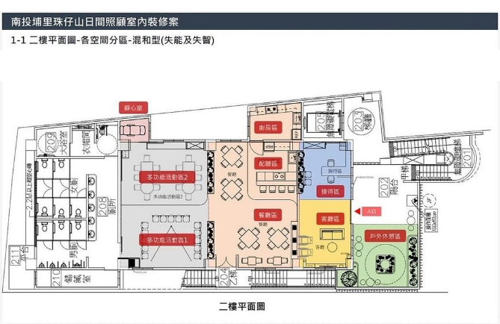
一、機構環境素描：志工服務機構環境規劃平面圖（請簡單勾勒該照護機構平面圖並註記場所、空間名稱及敍述其佈置特色，如右圖）

二、機構環境照片：(可依拍攝內容自行調整項目，小標題要記的修改喔!)
大門口 | 立案標誌
公佈欄 | 接送專用車
無障礙設施 | 廚房
簡短說明或特色敘述【至少5點】：
1.
2.
3.
4.
5.

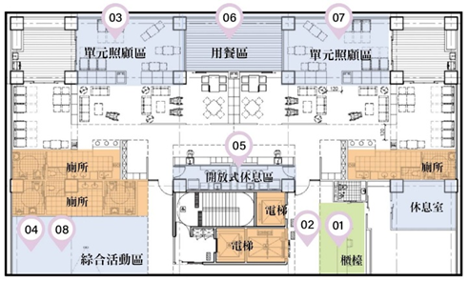
一、教室環境佈置素描：（請簡單勾勒該教室平面圖並評述其佈置特色，如右圖）

二、教室環境佈置照片：(可依拍攝內容自行調整項目，小標題要記的修改喔!)
簡短說明或特色敘述【至少5點】：
1.
2.
3.
4.
5.

說明：請將機構行事曆直接貼上或插入圖片

說明：請將機構作息時間直接貼上或插入圖片

長者一日作息大致上包含(1)上午測量體溫、血壓等健康檢測，進行早安問候與簡易伸展操。復能活動與文康遊戲。(2)中午：用餐及服藥、午餐時光(3)下午：下午茶點與動態活動(4)賦歸。
時段 | 協助照顧工作內容 | 教保員引導方式 | 注意事項

陪長者聊天，可以和長輩聊聊日常生活與興趣：詢問長輩今天的心情、平時喜歡聽什麼歌、做什麼消遣（例如下棋、唱歌）。或是飲食與健康：關心長輩今天午餐吃得合不合胃口、最喜歡吃什麼菜等等。也能請長輩分享年輕時的工作、他們最拿手的手藝，也機會也可以跨世代交流，向長輩介紹自己現在在曾文家商幼保科學些什麼唷。
時段 | 長者資料 | 對話內容
姓名(暱稱)：

性別：

對話日期：

地點：
姓名(暱稱)：

性別：

對話日期：

地點：

姓名(暱稱)：

性別：

對話日期：

地點：

姓名 |  |  | 時間 |  | 年 月 日至 月 日
座號 |  |  | 服務機構
心得報告
建議事項 |  |  |  | 教師評閱

